**TCC – Teoria de Desenvolvimento de Telas**

Engenharia de Software

**User Experience e Qualidade de Telas**

Autor: Vitor Araújo OLIVEIRA

Orientador: Prof. Ms. Carlos Eduardo de França ROLAND

**INDICE**

Introdução____________________________________________________4

Introduction___________________________________________________4

Introdução dos Conceitos________________________________________5

**Introdução**

Durante os últimos 20 anos temos observado uma expansão praticamente exponencial de itens de tecnologia da informação em todos os aspectos da sociedade. Do mais simples ao mais complexo.

Desta forma aqui procuramos analisar as estruturas de tela e interação com o usuário, uma das fontes mais essenciais de utilização, para facilitar ao máximo que futuros designers possam construir interações melhores e experiências mais fluidas.

As análises aqui contidas são derivadas de observações analíticas para desenvolver uma melhor experiência aos usuários durante o desenvolvimento de telas e o design de padrões para seu site, aplicativo ou software digital.

As observações contidas serão introduzidas como conceitos de fácil utilização e documentação e observados pelos padrões das aplicações atuais.

**Introduction**

During the last 20 years we have observed an exponential expansion in all usages of information technology. In all societal aspects, from the simple to the complex.

The user interface is one of the most important aspects of any interactive software, in this way we look to compile and analyze the best ways of constructing new and interactive interfaces to make it easier for any designers in the future to make their software’s more clean and usable.

The analysis contained here are derived from analytical observations to better develop the best user experience during the design and patterns for your site, app, or digital software.

The observations contained here will be introduced as easy to practice and to document and will be observed from apps and software’s from this day and age.

**Introdução dos conceitos**

* **Conceito número 1 – Tipos de informações (INFO)**

Existem inúmeras formas nas quais a informação pode ser passada, seja ela imagem, vídeo, gifs, sons, musicas ou diversas outras as pessoas reagem de formas diferentes para cada uma destas informações.

Para efeitos do artigo dividiremos em três tipos de informação. Estática, Dinâmica e Sonora.

* + Informações Estáticas (ES): Informações visuais que não tem nenhum tipo de movimento (Imagens, logos, emojis, etc.) E quaisquer tipo de informações textuais.
  + Informações Dinâmicas (DI): São informações visuais que compõe as informações de acompanhamento do usuário, possuem movimentação dentro de si, podendo ou não serem atreladas a informações sonoras (Videos, Gifs, Seriados, streamings, etc.)
  + Informações Sonoras (SO): São informações que compõe a percepção sonora do usuário. Podem ou não serem atreladas a INFO DI. (Musicas, Vídeos, Podcasts, Reuniões, Etc.)
  + Informações Mutáveis (IM): São informações que compõe o feed do usuário, aplicáveis aos chamados *feeds* do mesmo. Utilizados principalmente em redes sociais como ‘twitter’ e ‘facebook’.
* **Conceito número 2 – Sentido de Leitura (SL)**

O sentido de leitura é ativamente muito importante para entender como as telas são divididas de forma consciente ou inconscientemente. A forma pela qual nós lemos definem os conceitos de importância da tela assim como os conceitos de parâmetros de como as telas são divididas.

Como podemos ver nas diversas telas a seguir.

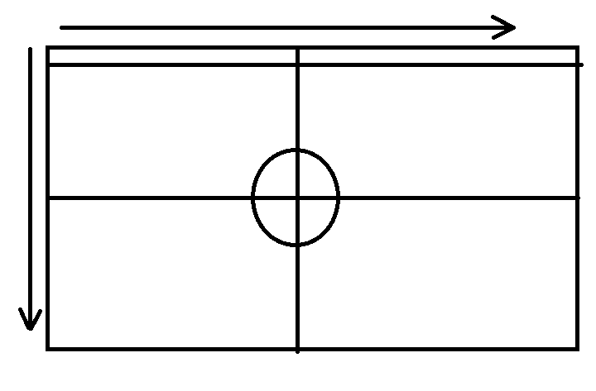

Imagem 1 – Sentido de Leitura Ocidental conceitual a divisão Desktop. (Próprio)

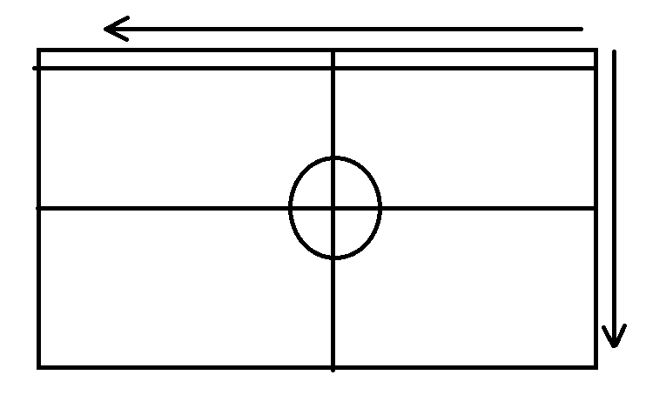

Imagem 2 - Sentido de Leitura Oriental conceitual a divisão desktop (Próprio)

A ideia do sentido de leitura se aplica diferentemente a informações estáticas e a informações dinâmicas. Enquanto observando informações estáticas o usuário tenderá a seguir o sentido de leitura que está acostumado. Porém ao seguir informações dinâmicas o foco estará sempre nas partes centrais da tela (Ou de onde a informação dinâmica é mostrada).

Como mostrado nas imagens a seguir sobre análise dos fluxos de leitura e visão:

O sentido de leitura é importante para definir também os conceitos de costume e importância dos aplicativos.

* **Conceito Número 3 – Padrões de importância (IMP)**

Durante os anos as pessoas foram treinadas pelo uso da internet, e como tal, algumas estruturas se tornaram comuns e quase padrão. Dessa forma o conceito de importância das informações se apresenta.

Informações ou itens mais importantes ou mais utilizados devem seguir o fluxo padrão que nos foi ensinado durante os anos de utilização de aparelhos digitais e navegação na internet. Desta forma seguindo o fluxo demonstrado abaixo.

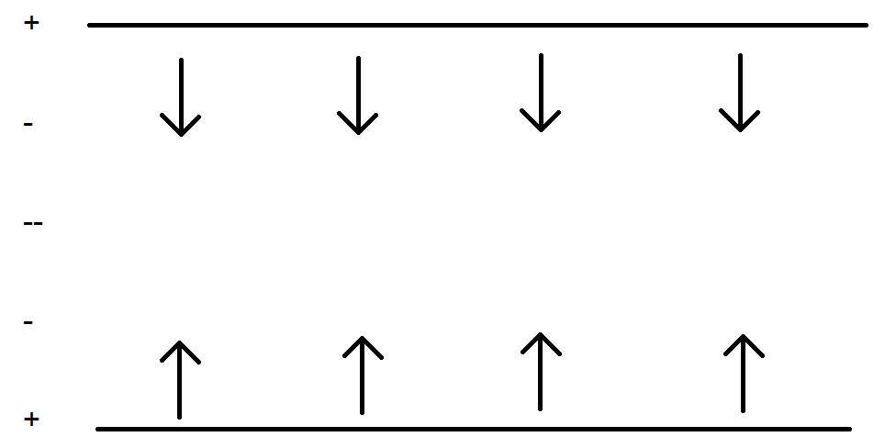

Imagem 3 – Orientações de importância do software (Próprio)

Os padrões de importância devem ditar a orientação do seu design de forma a analisar estruturalmente sua funcionalidade. Tais padrões se aplicam diferentemente a informações estáticas e mutáveis.

Para informações estáticas o sentido de importância é o mesmo sentido de Leitura, portanto deve-se colocar as informações mais importantes e/ou mais utilizadas devem vir primeiro.

Para informações mutáveis o sentido de importância indica o fluxo de notificações e novas interações de seu *feed* de notícias.

Em ambos os casos o sentido de importância deve ser considerado de acordo com o sentido de leitura em conjunto. Perguntar-se ‘como o usuário irá chegar a este ponto’ poderá ser uma boa prática.

Este é utilizado também para definir a estrutura geral de cada página e tela. Como observado na imagem 4, abaixo.

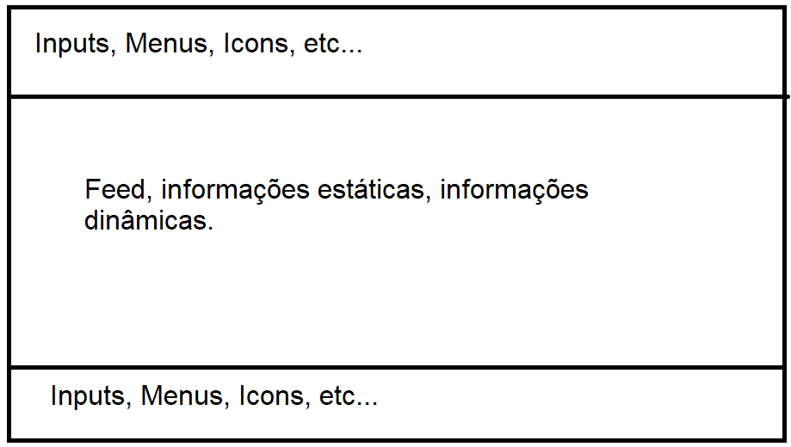

Imagem 4 –Divisão de estrutura básica (Próprio)

Estruturalmente, a análise leva a crer que as aplicações atuais seguem a estruturação da Imagem 4. Seguindo assim os índices de importância do aplicação. Os itens mais utilizados se localizam usualmente nas regiões demarcadas como Menus e Inputs enquanto as informações de leitura e visualização se localizam ao centro da tela.

Esta estrutura foi lentamente definida com a evolução dos websites e aplicações digitais e, atualmente, estamos acostumados a estas.

Também podemos ampliar o conceito, aplicando o conceito de leitura a este logo nos encontramos com a seguinte análise estrutural em regiões. Como demonstrado na figura 5.

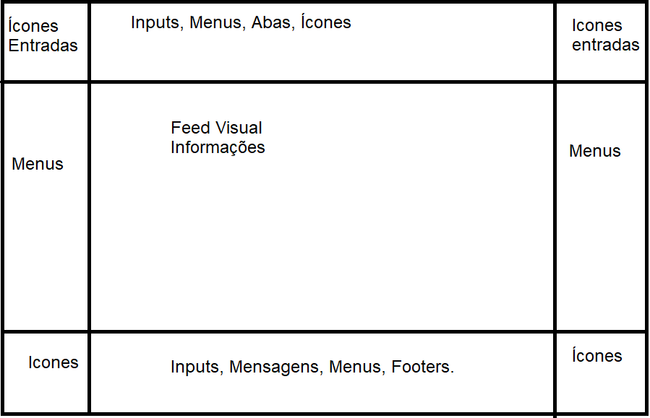

Imagem 5 –Divisão de estrutura por leitura e Importância

Analisando a Imagem 5 a estrutura se monta de forma melhor para visualização completa. Lembrando que as divisões presentes podem mudar com formas dinâmicas (Como menus ‘scaffold’ que se minimizam após o uso) ou com estruturas diferentes, mas, a estruturação geral ainda se mantém, mesmo que as proporções mudem.

* **Conceito número 4 – Visão, facilidade e acessibilidade.**